CoinGecko：加密人士青睐哪些社交媒体？人们从哪里获取加密新闻

作者：Lim Yu Qian，CoinGecko；编译：邓通，本站

## 加密人士青睐哪些社交媒体？

加密最常用的社交媒体平台是 X（以前称为 Twitter）、Telegram 和 YouTube，在一项调查中，它们占加密社区回复总数的 84.0%。另外 15.0% 的人主要使用 Discord、Reddit 或其他社交媒体平台，剩下的 1.0% 的人自称不属于任何加密社交媒体。

虽然 X 毫无意外地成为最受欢迎的加密社交媒体，但只有 41.7% 或不到一半的加密社区认为它是他们花时间的主要平台。这表明，尽管加密 Twitter 是众所周知的，CT 内容和对话通常会被引用或参考用于行业发展，但 X 并不是加密社区主要聚集的唯一在线空间。

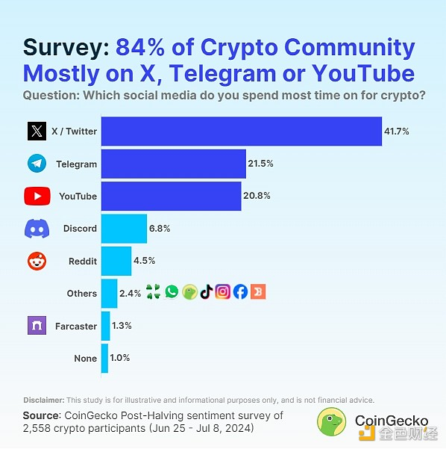

调查发现，Telegram 和 YouTube 在加密社区中的受欢迎程度相似。21.5% 的人表示他们大部分时间都花在加密 Telegram 上，紧随其后的是 20.8% 的人，他们主要将时间花在加密 YouTube 上。

加密 Discord 是 6.8% 参与者的主要社交媒体平台，略高于主要使用加密 Reddit 的 4.5%。这可能是因为 Discord 和 Reddit 被更广泛地视为加密社区的补充社交媒体平台。

与此同时，只有 1.3% 的参与者主要是 Farcaster 用户。去中心化的社交媒体一经推出就引起了轰动，并继续受到关注，但 Farcaster 是否能够巩固其在加密社交媒体平台中的中流砥柱地位还有待观察。

最后，2.4% 的参与者表示他们主要使用其他社交媒体，而这些社交媒体不在提供的选项中。例如，有几个人提到了 4chan、WhatsApp 和 TikTok。更不寻常的答案包括 DeBank、Odysee 和 GitHub。

## 人们从哪里获取加密新闻？

调查发现，大多数加密社区成员都是从社交媒体平台而非新闻网站获取新闻和信息。73.8% 的人从 X、YouTube 或 Telegram 获取大部分加密相关信息，而新闻网站则落后很多，只有 6.5% 的参与者将新闻网站作为主要信息来源。

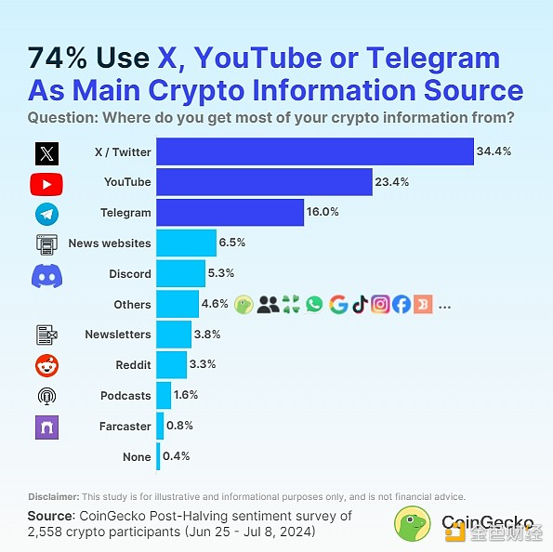

最受欢迎的加密信息和新闻来源是 X，34.4% 的参与者依赖它。具体来说，在主要使用加密 Twitter 的 1,065 名参与者中，710 人（66.7%）也将其视为主要信息来源。

加密 YouTube 以 23.4% 的市场份额排名第二，超过加密 Telegram。在 531 名使用加密 YouTube 作为主要社交媒体的参与者中，365 人（68.7%）也从视频共享平台上获取信息。

另有 16.0% 的人表示，他们从 Telegram 获取了大部分加密信息，这使得该消息平台的受欢迎程度是新闻网站的两倍多。在 548 名主要使用 Telegram 加密社交媒体的参与者中，312 人（56.9%）也主要在那里消费信息，这略低于加密 Twitter 和 YouTube 上的重叠媒体消费行为。

然而，总体而言，三个平台上超过一半的社区成员倾向于从他们花费时间最多的社交媒体上获取信息，而不是求助于其他来源。

不太受欢迎的加密信息来源是 Discord（5.3%）、时事通讯（3.8%）、Reddit（3.3%）、播客（1.6%）和 Farcaster（0.8%）。最后，4.6% 的人表示加密信息的其他主要来源，例如数据分析网站、个人联系、4chan 和研究提供商。值得注意的是，许多参与者强调使用多种信息来源，而不是依赖特定的信息来源。